Glasboren
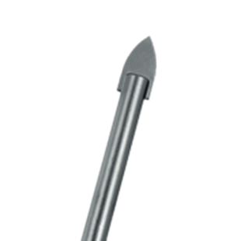
Glasboor

Uitvoering
Boor met een speciale hardmetaalgeometrie voor optimaal boor in glas. Lage toerentallen en koelen met terpentine of water verbeterd het boorresultaat.

Toepassing
Voor gebruik in glas, tegels, keramiek, spiegelglas en porselein.

Art.nr. |  | Diameter | Totaallengte
229.0300 |  | 3,0 | 65
229.0400 |  | 4,0 | 65
229.0500 |  | 5,0 | 65
229.0600 |  | 6,0 | 65
229.0800 |  | 8,0 | 70
229.1000 |  | 10,0 | 80
229.1200 |  | 12,0 | 80

